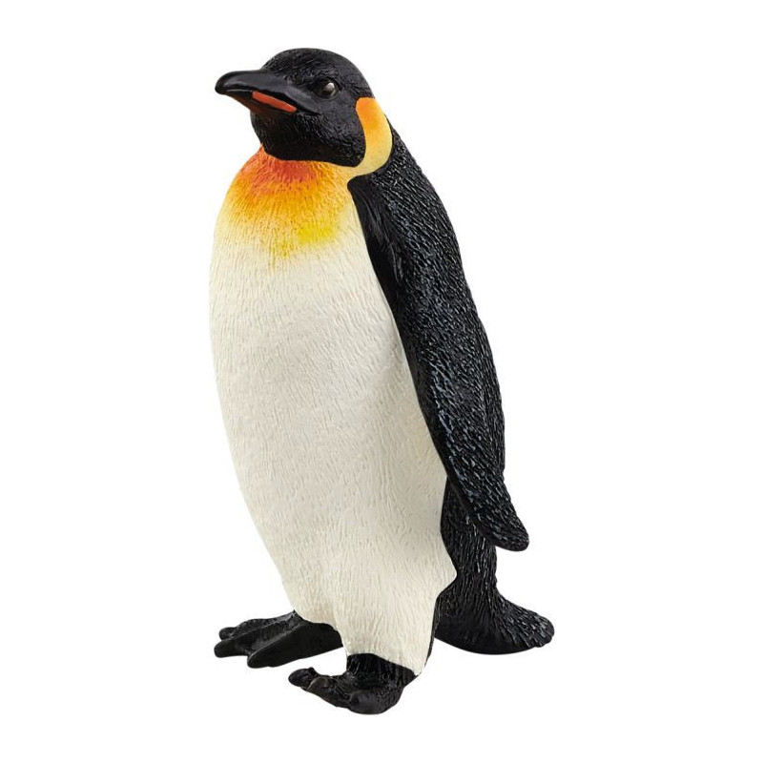

1.Een dier dat op de zuidpool leeft en het is zwart en wit.

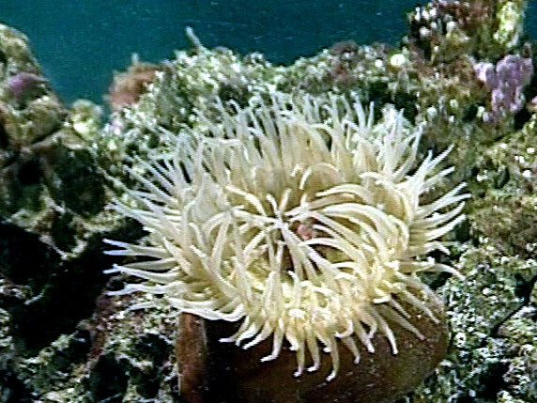
2.Het lijkt op een bloem, het leeft in de zee, maar het is een dier.

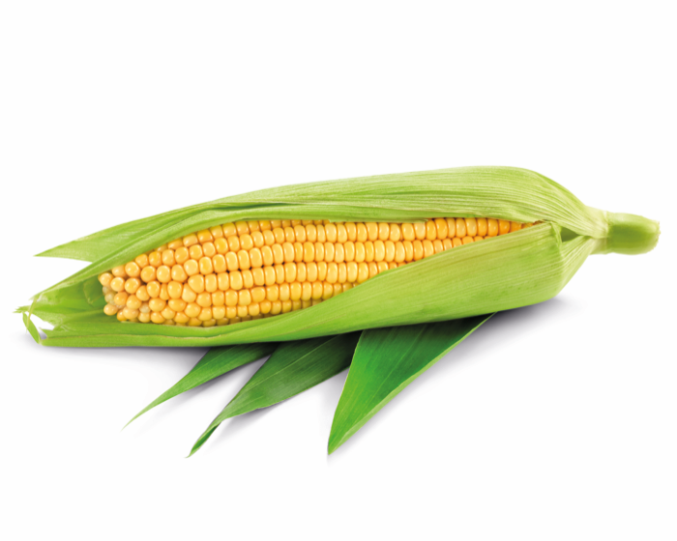
3. Het is graan en afkomstig uit Zuid-Amerika. Het is geel en je kan het eten.

4. Op school is er een voor de leraren.

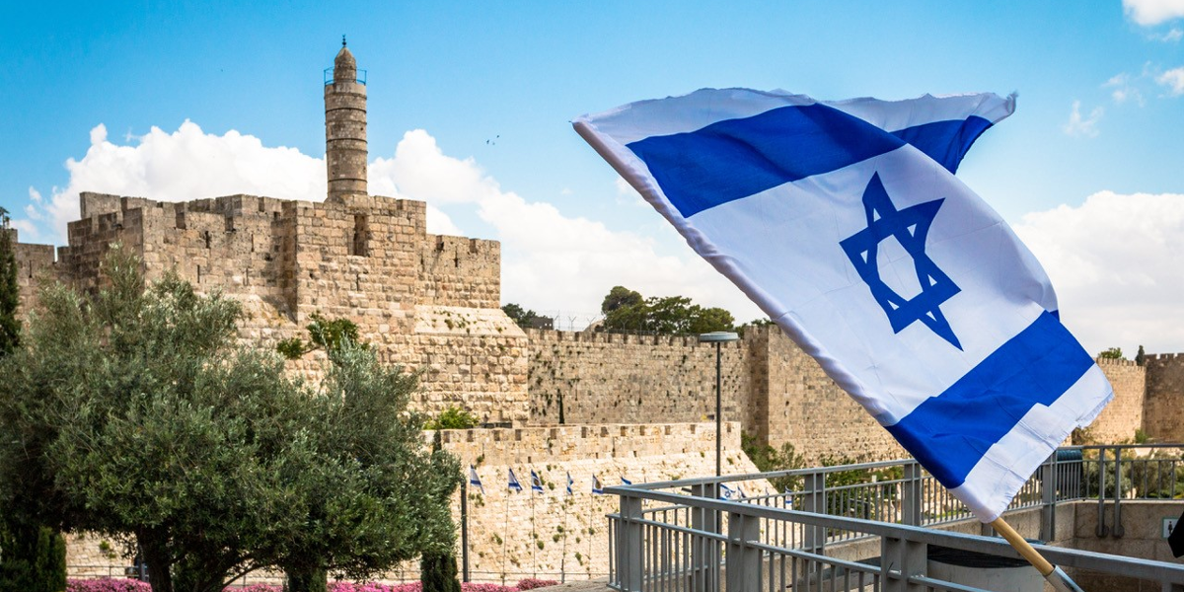

5. Een land in het Midden-Oosten.

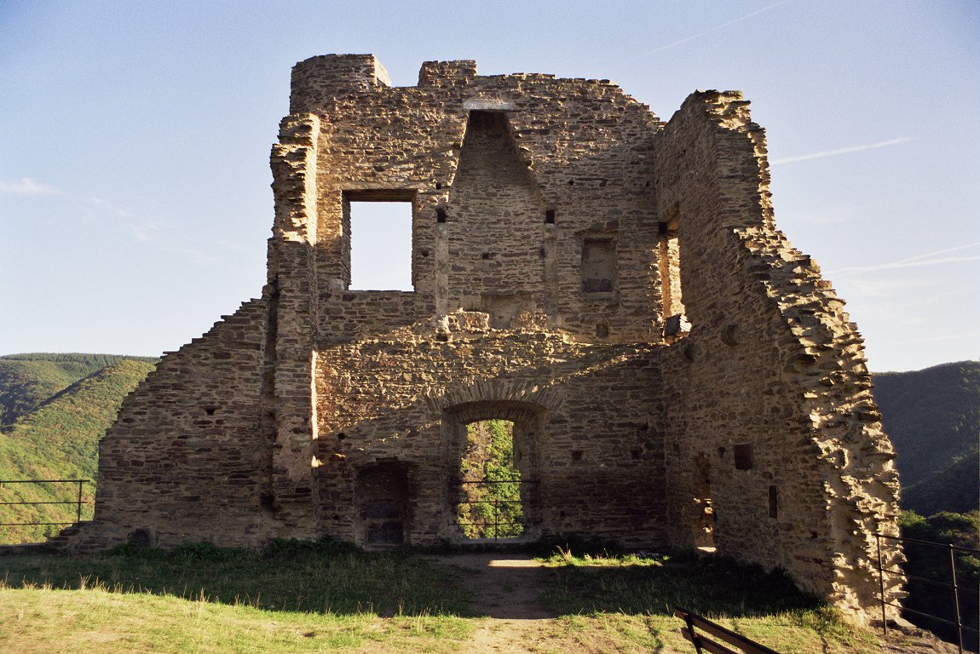
6. een bouwval wat bestaat uit de resten van een in verval geraakt of vernield gebouw.

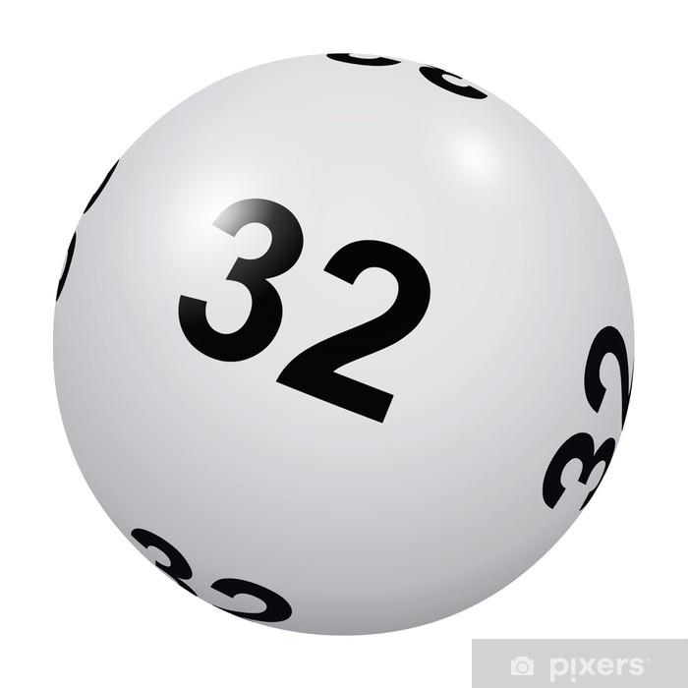
7. 64 : 8 x 5 – 9 + 1

8. Dit zit in koffiebonen en zorgt ervoor dat je ‘wakker’ bent.

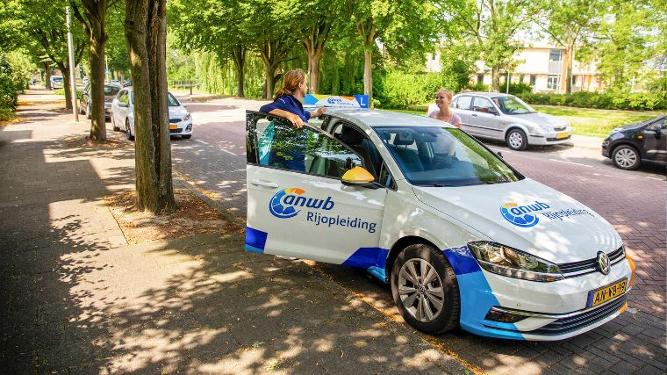

9. Een test doen voor je autorijden.

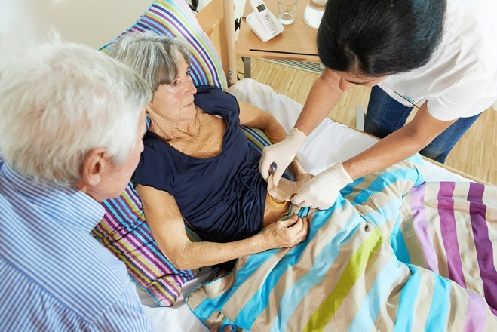
10. Als je op bezoek bent bij de dokter, ben je een…

11. Als je op wintersport gaat kun je snowboarden en ..

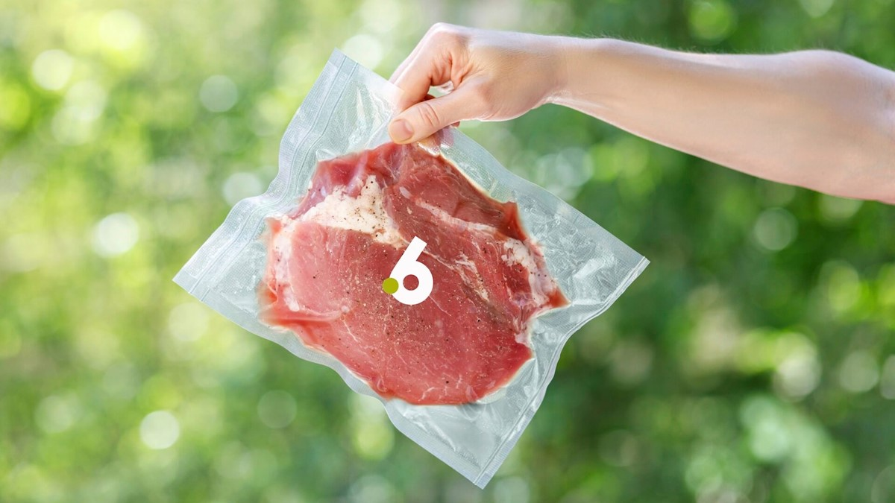

12. Als al het lucht eruit wordt gezogen.

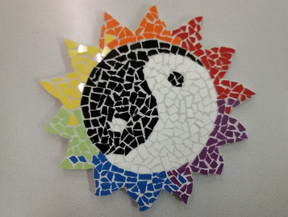

13. Een kunstwerk van steentjes.

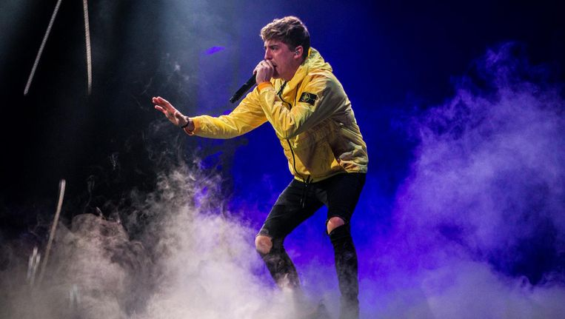

14. Lil Kleine treedt alleen op.

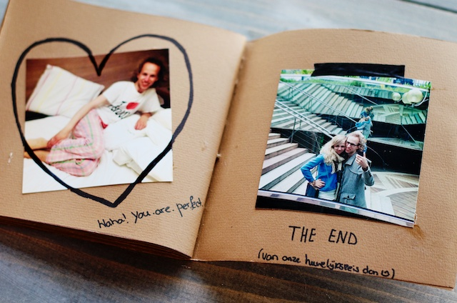
15. Hier kun je je foto’s in bewaren.

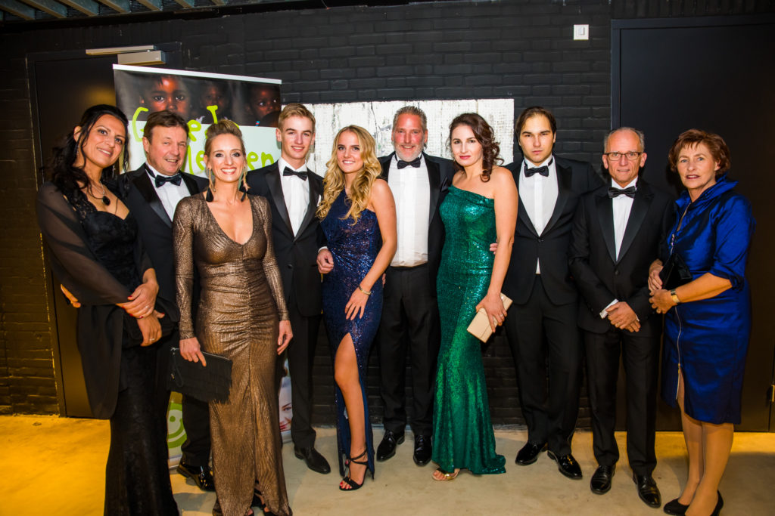

16. Een moment waarop je netjes gekleed bent voor een feest.

17. Wanneer er iets wordt uitgezonden.

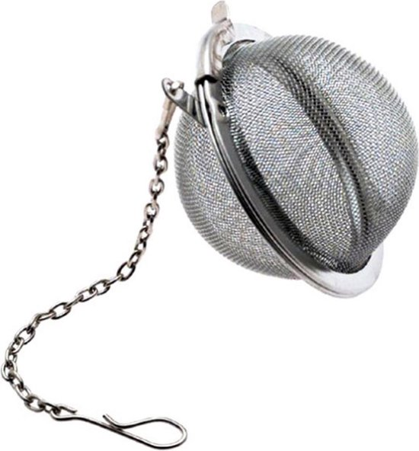

18. Dit doe je in heet water en zo heb je nooit meer losse kruiden in je thee.

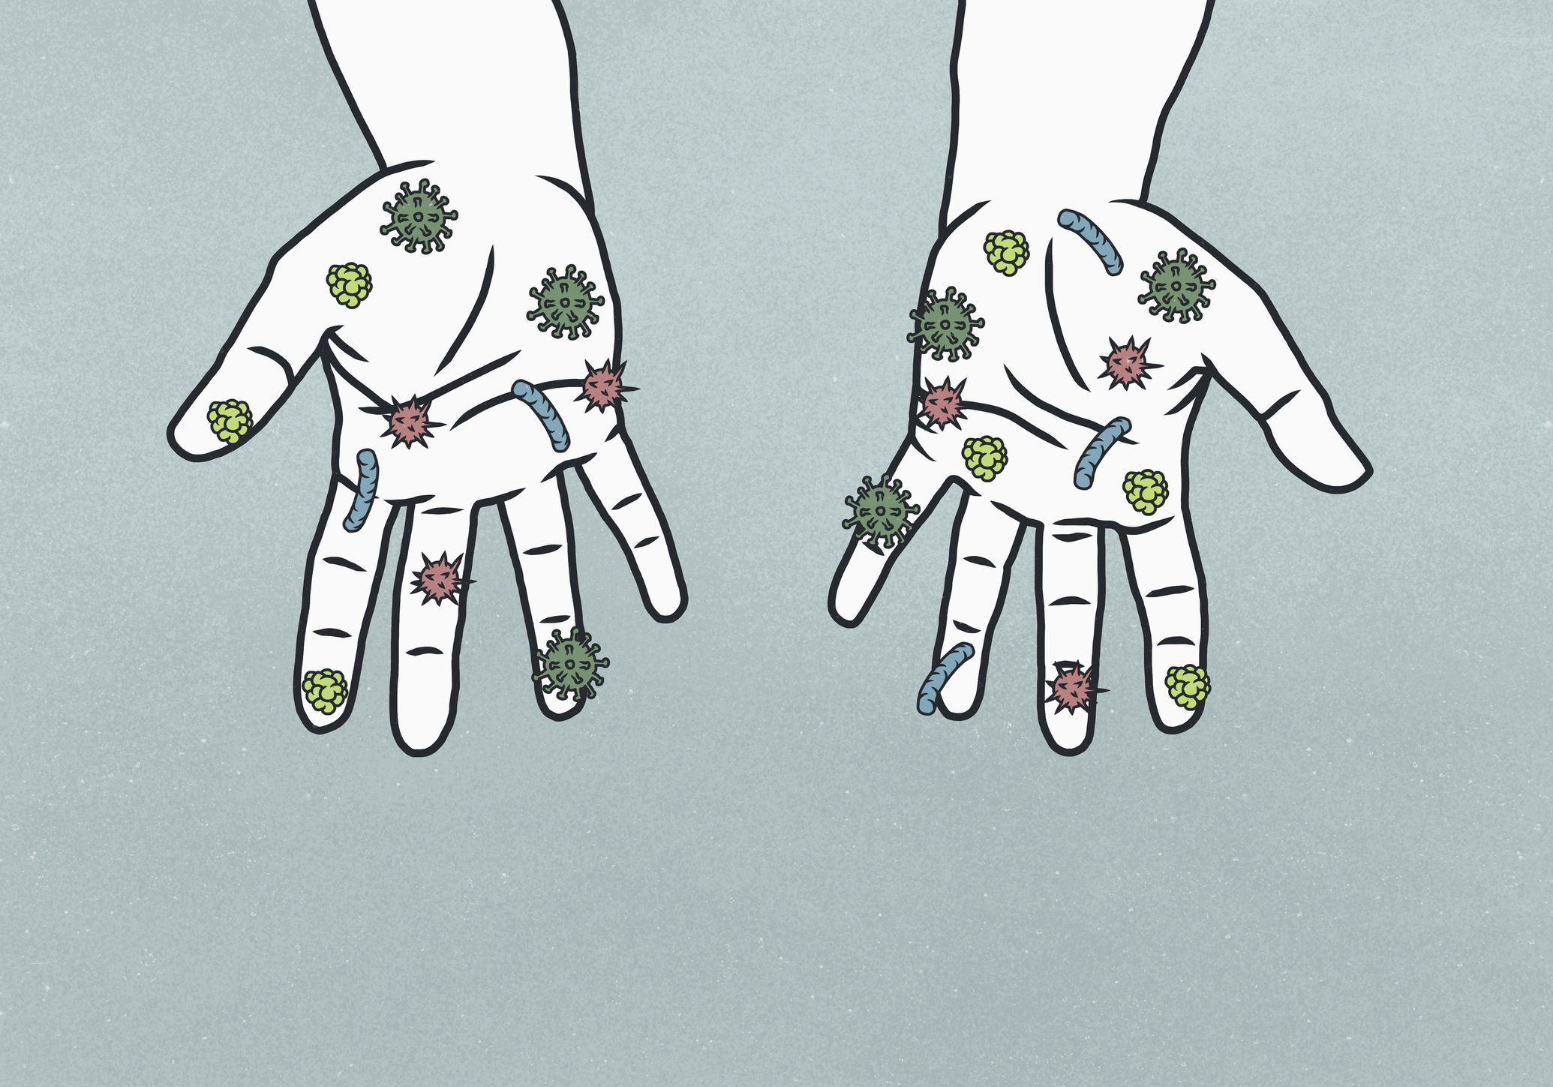

19. Was je handen als je naar de wc bent geweest, want daar zijn veel ..

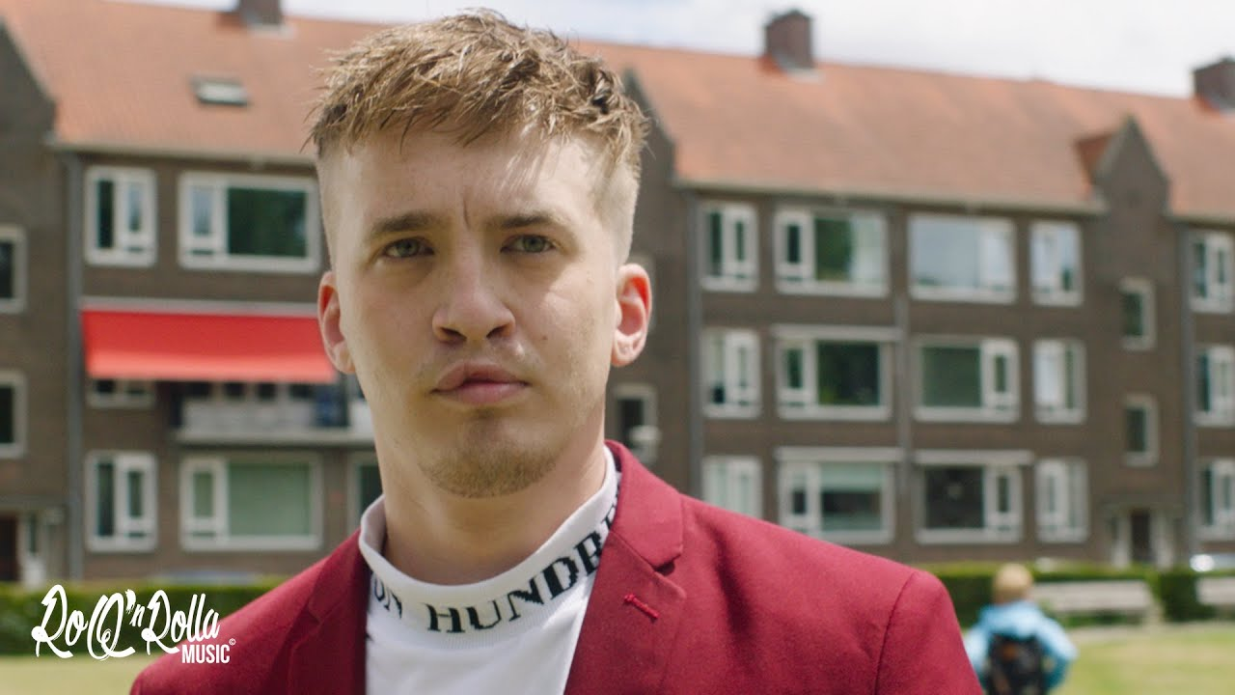

20. Snelle schreef een lied over mensen die weer bij elkaar komen.

Antwoorden:
- Pinguïn
- Zeeanemoon
- Maïs
- Koffieautomaat
- Israël
- Ruïne
- Tweeëndertig
- Cafeïne
- Rijexamen
- Patiënt
- Skiën
- Vacuüm
- Mozaïek
- Solo-optreden
- Fotoalbum
- Gala-avond
- Televisie-uitzending
- Thee-ei
- Bacteriën
- Reünie

- Ruïne
- Zeeanemoon
- Patiënt/cliënt
- Ruïne
- Tweeëndertig
- Cafeïne
- Rijexamen
- Patiënt
- Skiën
- Vacuüm
- Mozaïek
- Solo-optreden
- Fotoalbum
- Gala-avond
- Televisie-uitzending
- Thee-ei
- Bacteriën
- Reünie

